УРОКИ, ИЗВЛЕЧЕННЫЕ ИЗ АВАРИИ

Дата происшествия: | 27.11.2023, 06 часа 59 минут (здесь и далее – время уральское)
Наименование организации: | Филиал АО «Россети Тюмень» Северные электрические сети,  АО «Салехардэнерго»,  Филиал АО «РСК Ямала» в г. Салехард
Ведомственная принадлежность: | Министерство энергетики
Место аварии: | Ямало-Ненецкий автономный округ, ВЛ 220 кВ Надым – Салехард № 2
Вид аварии: | Отключение генерирующего оборудования или объекта электросетевого хозяйства, приводящее к снижению надежности ЕЭС России или технологически изолированных территориальных электроэнергетических систем, при возникновении следующего события: выделение энергорайона, включающего в себя электростанцию (электростанции) установленной мощностью 25 МВт и более (при отключении всех электрических связей с Единой энергетической системой России или технологически изолированной территориальной энергосистемой), с переходом на изолированную от Единой энергетической системы России или технологически изолированной территориальной энергосистемы работу, за исключением случаев успешного повторного включения в работу линий электропередачи или электротехнического оборудования действием устройств автоматического повторного включения.  Повреждение основного оборудования электростанции, а также отключение такого оборудования действием автоматических защитных устройств или оперативным персоналом вследствие недопустимых отклонений технологических параметров или ошибочных действий оперативного персонала  Неправильные действия защитных устройств и (или) систем автоматики
Краткое описание аварии: | 27.11.2023 в 06-59 отключилась ВЛ 220 кВ Надым - Салехард № 2 действием защит (ДФЗ, 1 ст. ЗЗ) с неуспешным АПВ.В 06-59-15, на ТЭС Салехард аварийно отключились ГПА № 8, ГПА № 7, ГПА № 2 (каждый 1,75 МВт) действием технологических защит управления газопоршневыми двигателями путем формирования сигналов от блоков контроля двигателями SSM558 в блоки GCP: «Тяжелое детонационное сгорание». В 06-59-16 на ТЭС Салехард аварийно отключились ГПА № 5, ГПА № 3 (каждый 1,75 МВт) действием технологических защит управления газопоршневыми двигателями путем формирования сигналов от блоков контроля двигателями SSM558 в блоки GCP: «Тяжелое детонационное сгорание».В 06-59-25 на ТЭС Салехард аварийно отключилась ГПА № 4 (1,75 МВт) действием технологических защит управления газопоршневым двигателем путем формирования сигнала от блока контроля двигателем SSM558 в блок GCP: «Тяжелое детонационное сгорание». Оперативно-ремонтный персонал ТЭС Салехард приступил к осмотру генерирующего оборудования после аварийного останова. В результате Салехардский энергорайон, включающий в себя ГТЭС Обдорск (39,4 МВт) и ТЭС Салехард (14 МВт), выделился на изолированную от ЕЭС России работу с дефицитом мощности 6 МВт и кратковременным снижением частоты до 47,576 Гц.
Последствия аварии: | выделение на изолированную от ЕЭС России работу с дефицитом мощности 6 МВт и кратковременным снижением частоты до 47,576 Гц.
1. Технические причины аварии: | - Обрыв петли гасителя вибрации произошел в месте выхода провода из плашечного зажима (в сторону опоры № 924) из-за усталостного разрушения металла вследствие длительного воздействия низкочастотной вибрации под воздействием ветровых нагрузок;  - При выделении Салехардского энергорайона на изолированную от ЕЭС России работу с дефицитом мощности 9,4 МВт и кратковременным снижением частоты до 47,576 Гц, произошло резкое увеличение нагрузки на работающие ГПА № 2, ГПА № 3, ГПА № 4, ГПА № 5, ГПА № 7, ГПА № 8 на ТЭС Салехард (при номинальной мощности 1750 кВт каждый, зафиксированы значения более 1850 кВт), что привело к форсировке приводных газопоршневых двигателей с целью увеличения моментов на валах и угловых скоростей вращения роторов генераторов. Подача обогащенной газовоздушной смеси привела к возникновению детонации в камерах сгорания газопоршневых двигателей, и отключению ГПА действием технологических защит. Возможной причиной возникновения детонации является резкий нагрев деталей в камере сгорания и самовоспламенение газовоздушной смеси.  1.3. Отказ функции АЧР на ПС 35 кВ «Турбинная» КРУН-3 ячейка №1.5 ТН-1, произошел вследствие отсутствия воздействия на выходные реле из-за сбоя программного обеспечения терминала защит Micom P922 № 4505321 (срабатывание ступеней АЧР-1, АЧР-2 на ИЧМ и блоке световой индикации без срабатывания выходных реле).
2. Организационные причины аварии: | 2.1. Вследствии длительного воздействия ветровых нагрузок произошёл обрыв петли гасителя вибрации на опоре № 923 ф. С (верхний провод) с последующим приближением на недопустимое расстояние к заземлённым металлическим частям опоры (траверса ф. В) и возникновению короткого замыкания ф. С на землю, что привело к отключению ВЛ 220 кВ Надым – Салехард № 2 действием защит  2.2. Аварийное отключение ГПА № 2, ГПА № 3, ГПА № 4, ГПА № 5, ГПА № 7, ГПА № 8 на ТЭС Салехард действием технологической защиты «тяжелое детонационное сгорание» из-за возникновения детонации в камерах сгорания газопоршневых двигателей;  2.3 Сбой программного обеспечения терминала защит Micom P922 № 4505321 на ПС 35 кВ Турбинная произошел из-за несвоевременного выявления дефекта «отсутствия воздействия на выходные реле» в связи с отсутствием технической поддержки производителя и не возможностью обновления программного обеспечения.
3. Технические мероприятия: | 3.1. Произвести осмотр петлевых гасителей вибрации провода в пролётах опор №№ 914-928 ВЛ 220 кВ Надым – Салехард № 2 с целью оценки их технического состояния и демонтаж дефектных гасителей вибрации;  3.2. Произвести выборочный осмотр провода с выемкой из поддерживающих зажимов в пролётах опор №№ 914-928 ВЛ 220 кВ Надым – Салехард № 2 с целью оценки его технического состояния;  3.3. Устранить дефекты и повреждения, выявленные при выполнении п. 3.1.1 и п. 3.1.2 технических мероприятий;  3.4. По результатам ответа от ИЦ «ОРГРЭС», в соответствии с п. 3.2.2 организационных мероприятий, реализовать предложенные мероприятия;  3.5. Выполнить диагностику и проверку терминала защит Micom P922 ПС 35 кВ Турбинная КРУН-3 ячейка №1.5 ТН-1;  3.6. Произвести замену вышедшего из строя терминала защит Micom P922 ПС 35 кВ Турбинная КРУН-3 ячейка №1.5 ТН-1 на исправный;  3.7. Произвести замену всех терминалов защит, участвующих в АОСЧ с иностранным программным обеспечением на терминалы защит Российского производства;  3.8. Провести испытания ГПА по программе, предусмотренной п. 3.2.4. организационных мероприятий, реализовать необходимые мероприятия по результатам проведённых испытаний;  3.9. Выполнить проверку настроек топливной аппаратуры ГПА № 1, ГПА № 2, ГПА № 3, ГПА № 4, ГПА № 5, ГПА № 7, ГПА № 6, ГПА № 8 ТЭС Салехард;  3.10. После выполнения п. 3.1.9. выполнить калибровку газовоздушной смеси ГПА № 1, ГПА № 2, ГПА № 3, ГПА № 4, ГПА № 5, ГПА № 7, ГПА № 6, ГПА № 8 ТЭС Салехард.
4. Организационные мероприятия: | 4.1. Разработать и утвердить пятилетний график проведения осмотров ВЛ 220 Надым – Салехард № 2 в пролетах опор №№ 914-952 на предмет состояния петлевых гасителей вибрации с целью выявления дефектов их конструкции;  4.2. Направить в ИЦ «ОРГРЭС» письмо о необходимости/возможности доработки конструкции петлевых гасителей вибрации, применяемых на ВЛ 220 кВ Надым – Салехард № 2;  4.3. Провести с начальниками смены ОДС филиала АО «РСК Ямала» в г. Салехард занятия в рамках специальной подготовки на тему: Порядок оповещения и предоставления информации вышестоящему диспетчерскому персоналу при возникновении и ликвидации технологических нарушений и отклонений от нормального режима;  4.4. Разработать программу испытаний ГПА № 1, ГПА № 2, ГПА № 3, ГПА № 4, ГПА № 5, ГПА № 7, ГПА № 6, ГПА № 8 ТЭС Салехард с целью проверки работы приводных газопоршневых двигателей при различных режимах.
5. Извлеченные уроки: | 5.1. Недостатки расчётов ВЛ и их элементов с учётом климатических условий (ветровое давление, толщина стенки гололёда);  5.2 Необходимо выполнить реконструкцию ВЛ 220 Надым – Салехард № 1, ВЛ 220 Надым – Салехард № 1 с выполнением мероприятий по минимизации разрушающих действий климатических условий (уменьшение расстояния между опорами, увеличение расстояния между проводами и прочие мероприятия, предусмотренные проектными организациями)  5.3. Использование оборудования иностранного производства в условиях санкционной политики этих государств с отсутствием технической поддержки производителя и не возможностью обновления программного обеспечения.  5.4 Производство импортозамещения оборудования иностранного производителя на отечественное.
6. Фото места происшествия. | 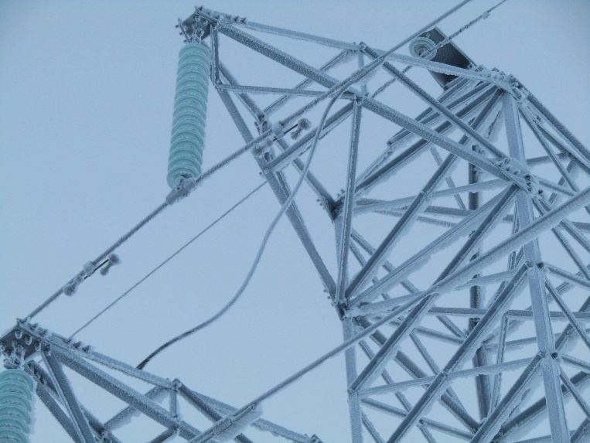
 | 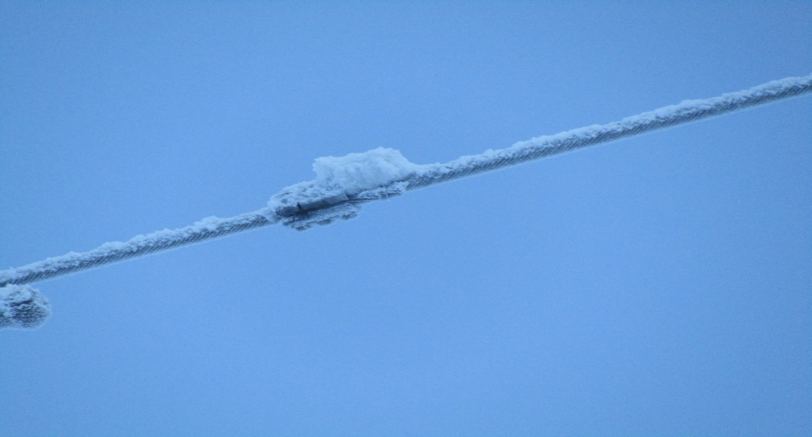
 | 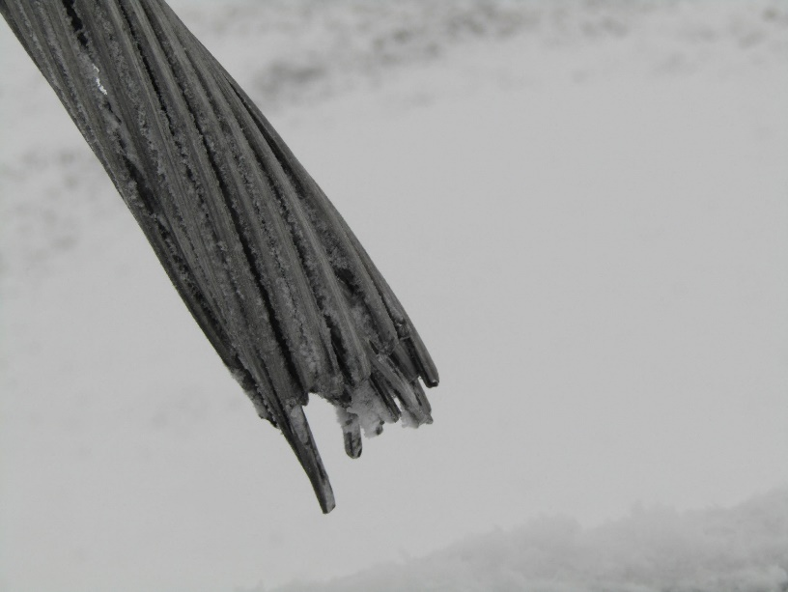
 | 